**Materiały i sprzęt spawalniczy - kluczowe elementy w procesie spawania**

**Spawanie to proces łączenia materiałów, który wymaga zastosowania odpowiedniego sprzętu i materiałów spawalniczych. W dzisiejszych czasach spawanie odgrywa kluczową rolę w wielu gałęziach przemysłu, w tym w budownictwie, przemyśle motoryzacyjnym i lotniczym. W tym artykule przyjrzymy się bliżej materiałom i sprzętowi spawalniczemu oraz ich roli w procesie spawania.**

[**Materiały i sprzęt spawalniczy**](https://nkor.pl/materialy-spawalnicze) **- podstawowe informacje**

**Materiały spawalnicze** to specjalne substancje, które umożliwiają połączenie ze sobą dwóch lub więcej elementów konstrukcyjnych. Najpopularniejsze materiały spawalnicze to druty spawalnicze, elektrody spawalnicze, spoiwa i gazy osłonowe. Druty spawalnicze służą do spawania metodą MIG/MAG, elektrody spawalnicze stosuje się przy spawaniu metodą MMA, a spoiwa i gazy osłonowe wykorzystuje się do spawania TIG. **Dobór odpowiedniego materiału spawalniczego ma kluczowe znaczenie dla jakości wykonanego połączenia.**

**Drugim ważnym elementem w procesie spawania jest odpowiedni sprzęt spawalniczy.** Sprzęt spawalniczy to nie tylko spawarka, ale także wiele innych narzędzi i akcesoriów. Najważniejsze elementy tego sprzętu to spawarka, gazówka, reduktor, palnik, elektroda lub drut spawalniczy, a także osłony spawalnicze, takie jak maski, zabezpieczenia oczu i ciała czy kurtki.

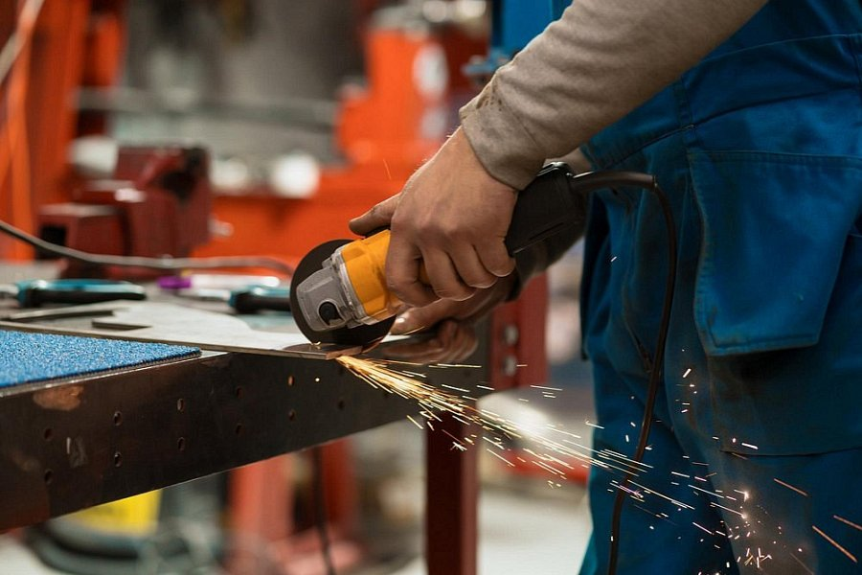

**Wskazówki dotyczące materiałów i sprzętu spawalniczego**

Podczas wyboru[materiałów i sprzętu spawalniczego](https://nkor.pl/materialy-spawalnicze) warto kierować się kilkoma wskazówkami. Przede wszystkim należy zwrócić uwagę na **jakość produktów**, gdyż to od niej zależy nie tylko trwałość wykonanego połączenia, ale także bezpieczeństwo pracowników. Należy także pamiętać, że **dobór odpowiedniego materiału i sprzętu spawalniczego zależy od rodzaju spawania oraz rodzaju łączonych elementów.** Warto także s**konsultować się z fachowcami**, którzy pomogą dobrać odpowiedni sprzęt oraz udzielą cennych wskazówek dotyczących techniki spawania.